新竹縣玉山國小99學年度上學期三年級自然領域第二次成績考查
範圍：2-2~3-2 命題教師：戴淑媛老師 學生座號：___ 姓名：_______
得分： 家長簽名：

一、對的畫○，錯的打× 22％
01.( )0空氣充滿在我們的四周。
02.( )0空氣的流動會形成「風」。
03. ( )0針掉落在桌子的夾縫中，可以用磁鐵把針吸出來。
04.（ ）空氣是看不見的，所以不占有空間。
05. ( )0空氣有固定的形狀。
06. ( )0風向是指風吹過來的方向。
07. ( )0指北針、前端能吸住螺絲的螺絲起子，都是有應用到磁鐵的生活用品。
08. （ ）有小洞的網子可以用來網住空氣。
09. ( )0想用磁鐵做出好玩的玩具，必須利用磁鐵的相吸性，利用磁鐵的相斥性就做不出來了。
10. ( )0風向風力器上的縐紋紙條飄向北方，表示吹的是北風。
11. ( )0圓滾滾、硬梆梆的籃球內部，存在著空氣。

二、選出正確的答案 24％
01. ( )0下面哪一種物品有應用到磁鐵？ ○指北針○磁鐵象棋○鉛筆盒蓋○以上都有。
02. ( )0在鉛筆盒盒蓋磁鐵的兩旁加上什麼可以增加磁鐵的吸力？ ○膠帶○木片○鐵片○以上都可以。
03. ( )0在紙魚上面夾鐵迴紋針，釣竿要裝上什麼才能把紙魚釣上來？ ○鉛筆○塑膠尺○ 10 元硬幣○磁鐵。
4. ( )0在下面哪一個地方測量風向、風力，會比較準確？○教室裡○走廊上○健康中心裡○操場上。0
5. ( )0下面哪一個地方沒有空氣的存在？ ○外太空○操場上○粉筆裡○水中。
6. ( )0下面什麼方法可以知道空氣是存在的？ ○吹氣球，氣球會變大○空塑膠袋裝了空氣後，變得鼓鼓的○皮球充氣後，可以拍打○以上都可以。
7. ( )0在水中用手擠壓海綿，會發生什麼情形？ ○海綿顏色改變了○海綿變大了○有氣泡從海綿中冒出來○海綿在水裡融化了。
8. ( )0如果磁鐵原本能承載 5 個 10 元硬幣，在磁鐵兩旁各加一塊鐵片後，有可能承載幾個 10 元硬幣？ ○ 7 個○ 5 個○ 3 個○ 1 個。
9.（ ）我們可以把氣球折成不同的形狀，是利用什麼的特性？ 水 空氣 磁鐵 以上都不是。
10. ( )0觀察下面哪一種現象無法知道風向和風力大小？ ○國旗飄揚的情形○花草搖曳的情形○河水流動的情形○濃煙飄動的情形。
11. ( )0下面敘述，哪一個錯誤？ ○利用風向風力器無法測量氣溫○風向風力器上的紙條長度適中就好○風向風力器的紙條飄向北方，代表吹南風○使用風向風力器可以預知明天的天氣。
12.（ ）下圖是小政在不同的時間看到的風力大小情形，請由圖中的情形來判斷，什麼時候的風力最大呢？
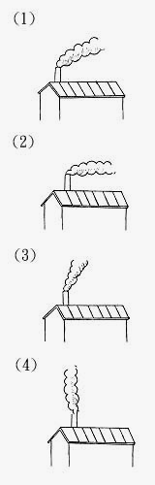
三、對的打ˇ 錯的打╳ 23％
01.下面哪些方法可以知道風向？可以的打ˇ，不可以的打╳：
○看溫度計 |  | ○看煙飄的方向
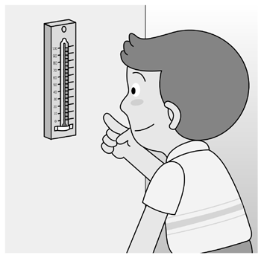 |  | 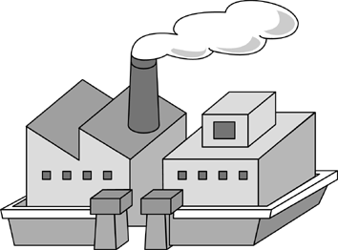
○拿尺測量 |  | ○看國旗飄揚的方向
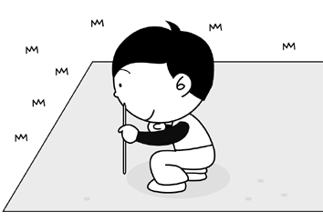 |  | 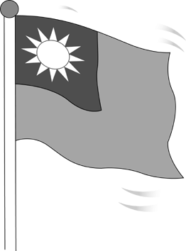

02.進行帆船遊戲時，利用長尺上的磁鐵想使帆船前進，怎麼做可以使帆船移動得較快？可以的打ˇ，不可以的打╳：
(１)（ ）增加長尺上的磁鐵數量，使吸力增加。
(２)（ ）把長尺上的磁鐵塗上膠水。
(３)（ ）增加船的配件。
(４)（ ）減少水盆內的水量，剩下一點點水。
(５)（ ）把長尺上的磁鐵加上鐵片，增加吸力。
3.下面哪些遊戲或玩具是利用磁鐵的特性而設計的在（ ）中打ˇ，不是的在（ ）中打╳：
迴紋針接龍 | 漂浮磁力娃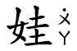 | 風車 | 彈跳球
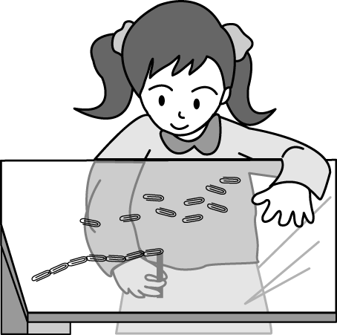 | 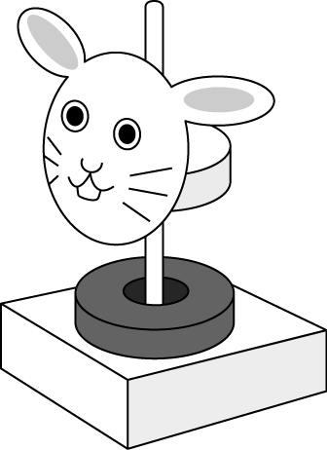 | 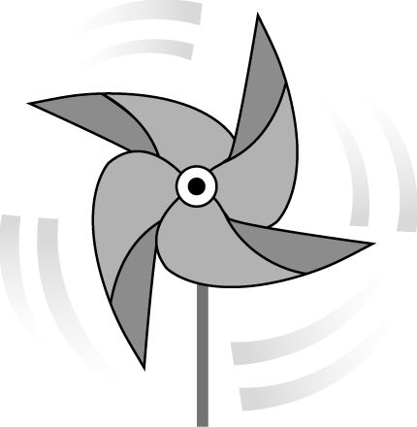 | 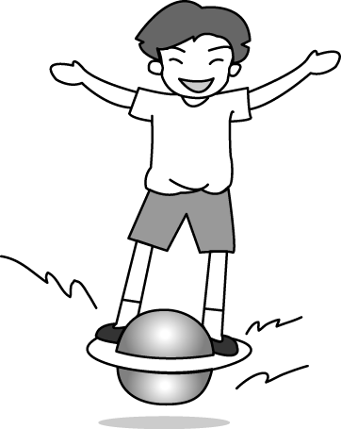
（ ） | （ ） | （ ） | （ ）
水槍 | 飛舞的蝴蝶 | 釣魚遊戲 | 蛇追青蛙
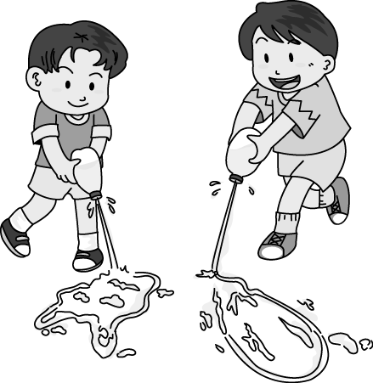 | 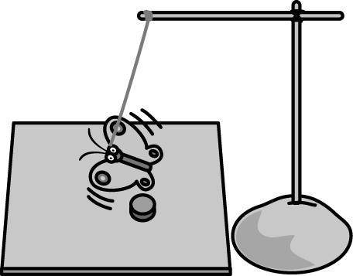 | 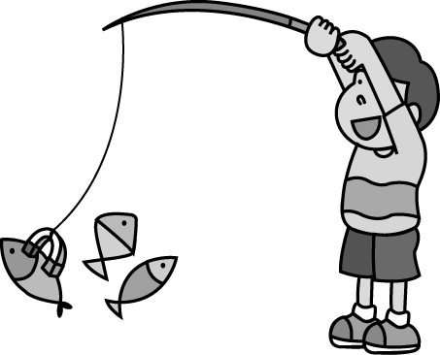 | 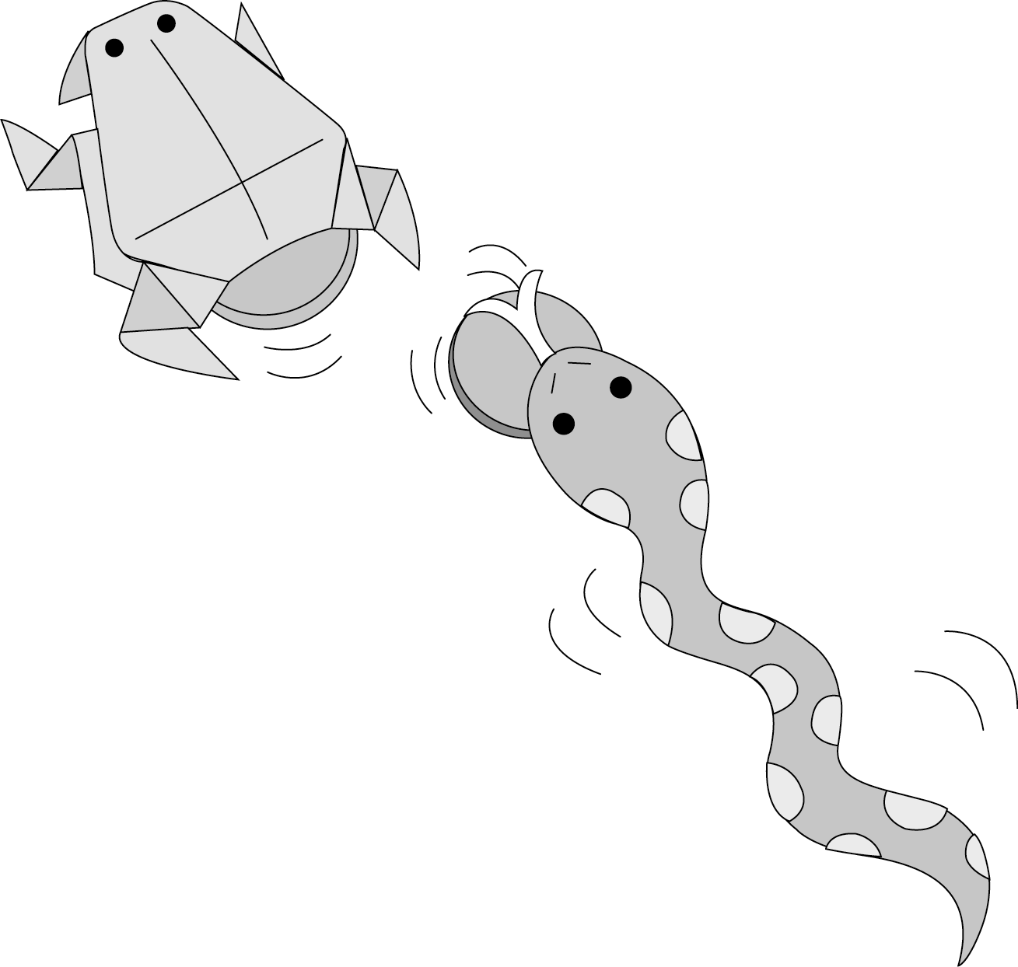
（ ） | （ ） | （ ） | （ ）
4.下面哪些東西放入水中，會有氣泡往上升的在□中打ˇ，不是的在（ ）中打╳：
錢幣 |  | 粉筆 |  | 餅乾
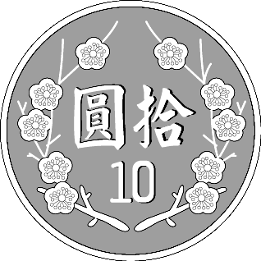 |  | 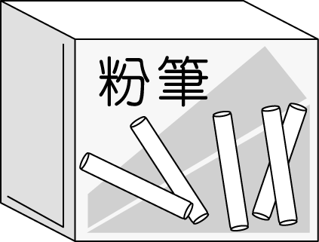 |  | 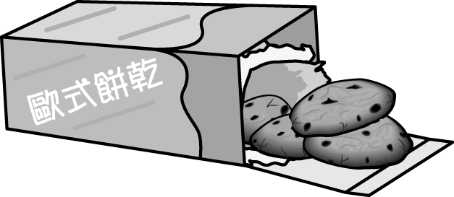
海棉 |  | 彈珠 |  | 毛巾
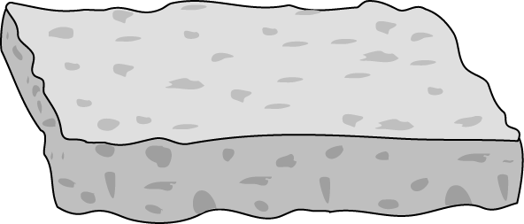 |  | 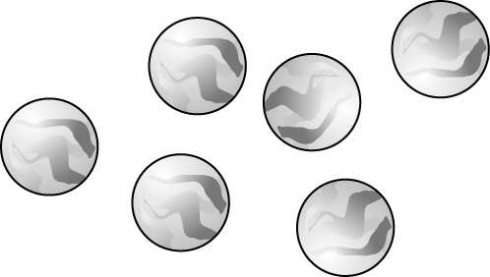 |  | 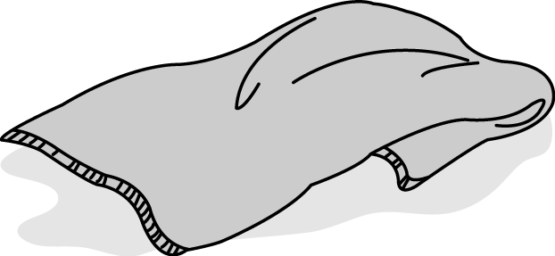

四、看圖回答問題 17％
01.下面是小米測得的風向和風力紀錄表，請看表回答問題： 6％
地點：操場 時間：下午 2 點 50 分
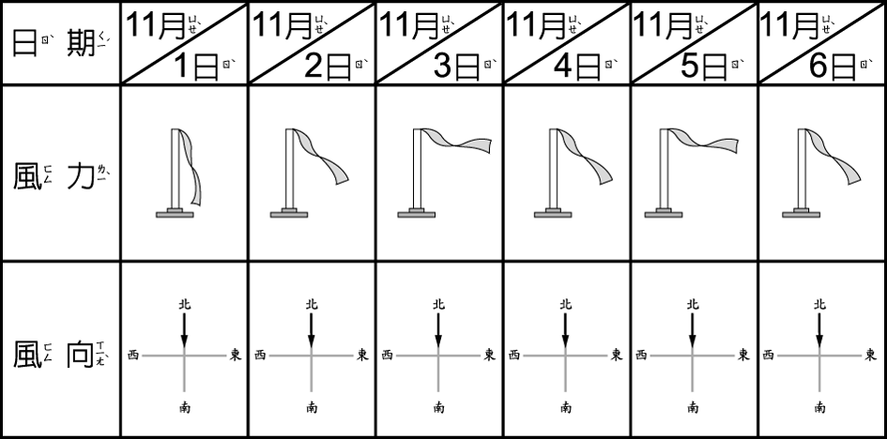
- 11 月 1 日～ 11 月 6 日這幾天都吹
（ ）風。
(２)風力最弱的是哪一天？
（ ）。
(３) 11 月 3 日，紙條會飄向（ ）方。
02..依照風力由弱到強在（ ）中填入 1、2、3： 3％
○ | ○ | ○
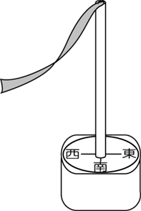 | 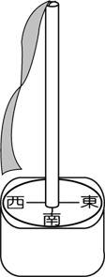 | 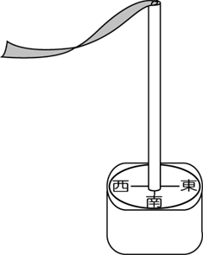
（ ） | （ ） | （ ）

03.寫出下圖的風向： 8％
○  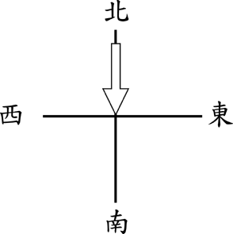  （ ）風 | ○  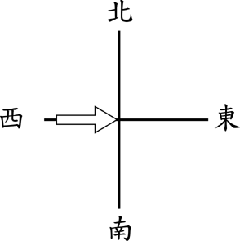  （ ）風
○  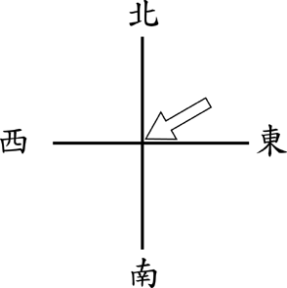  （ ）風 | ○  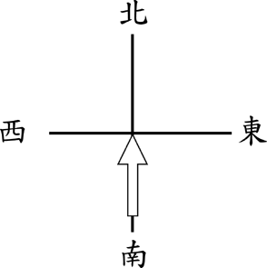  （ ）風
0

五、回答問題 14％
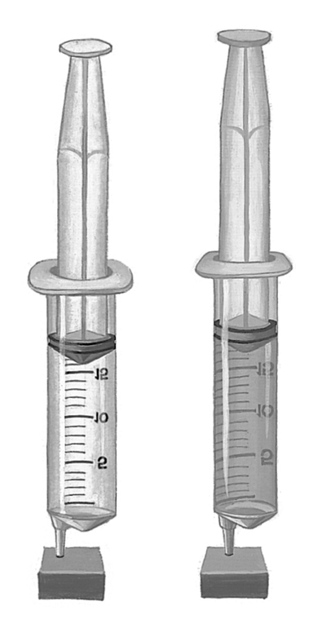
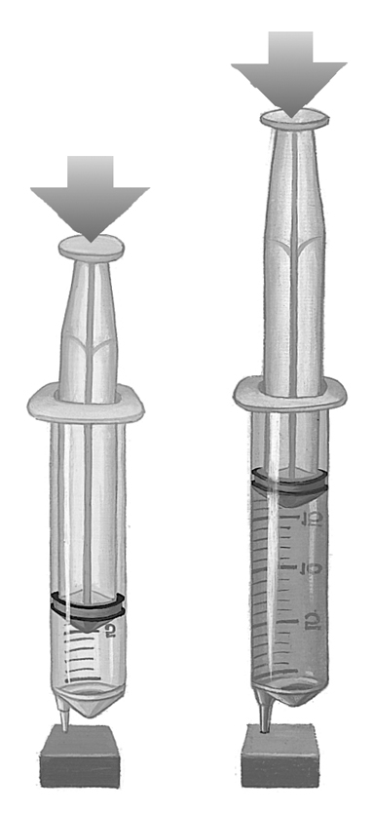
01.小秦將裝滿空氣和裝滿水的注射筒，分別堵住出口後直立在桌上，壓一壓活塞，結果如下圖。請回答下列問題。8％

裝滿空氣的注射筒

裝滿水的注射筒

裝滿空氣的注射筒活塞可以壓下
裝滿水的注射筒活塞無法壓下

- 由這個試驗我們可以知道：
（ ）可以被壓縮；（ ）不能被壓縮。（填空氣或水）
(2)用手壓下裝空氣的注射筒活塞，活塞的位置越低，表示用的力越大或越小？

(3)承上題，放開手後，注射筒的活塞有什麼現象？請打。
活塞慢慢往上移動

活塞不會移動
活塞會向下移動

2.生活中哪些地方可以發現加了鐵片的磁鐵？請寫出兩項： 6％

